**Réalisation d’un site web  
Ou d’un travail de merde  
Implémentation HTML-CSS-JavaScript**

**DWWM**

**François Poullot**

**Par**

***P*ort*f*olio**

Table des matières

**QQOQCCP** 4

Préambule 5

**QUOI** 5

Travail demandé 5

**QUI** 5

**OÙ** 5

**QUAND** 6

**COMMENT** 6

Le choix du logiciel UX 6

La maquette 6

Les pages 7

Accueil : 7

Header 7

Main 7

Footer 7

Pages codes 7

Header 7

Main 7

Footer 7

Réalisations 8

Header 8

Main 8

Footer 8

Formation & stage 8

Header 8

Main 8

Footer 8

Informations & contact 8

Header 8

Main 8

Footer 8

Liaisons logiques 9

Codages 11

Le HTML 11

Le CSS 11

Coup de gueule 11

Mauvais travail 13

**COMBIEN** 14

**POURQUOI** 14

**CONCLUSION** 14

## **QQOQCCP**

|  |  |
| --- | --- |
|  | **Quel est le problème à résoudre ?**  A partir du cahier des charges réalisé lors de l’exercice, il faut créer un site web qui correspond à la demande. |
|  | **Qui est le client ?**  Thomas Lambotin, le formateur des DWWM *(développeur web, web mobil)* |
|  | **Où est réalisée l’étude ?**  Au COS/CRPF de Nanteau-sur-Lunain, dans le cadre de ma formation de DWWM |
| QUOI ?  QUI ?  OÙ ?  QUAND ?  COMMENT ?  COMBIEN ?  POURQUOI ? | **Quand le projet doit-il être réalisé ?**  Du 09 mars 2020 au 27 mars 2020 |
|  | **Comment ?**  En utilisant les langages appris précédemment HTML & CSS, puis en intégrant du langage JavaScript |
|  | **Combien ?**  Le coût ici n’est pas à définir, ni en argent, ni en temps, juste en ressource, moi. |
|  | **Pourquoi est-il réalisé ?**  Il permet d’évaluer les compétences acquises jusqu’à présent et mettre en lumière les efforts à faire sur les points faibles. |

## Préambule

Dans le cadre de la formation de DWWM, il nous a été demandé de réaliser un petit projet pour mettre en pratique les connaissances acquises, en mettre d’autres en cours de projet.

Cela permet de voir à un instant « T » ou l’on se positionne par rapport au travail effectué.

Pour cela il a été proposé de réaliser un projet.

Trois projets se sont imposés aux vues des compétences et acquis de chaque personne.

* Projet 1 : travailler avec les API
* Projet 2 : réaliser un portfolio (HTML-CSS-JavaScript)
* Projet 3 : réaliser un jeu en JavaScript

Dans mon parcours et aux vues de mes acquis et objectif, j’ai choisi le projet 2, soit réaliser un portfolio.

## **QUOI**

### Travail demandé

Réaliser un portfolio individuel.

Celui-ci devra reprendre le balisage HTML, la mise en forme CSS et l’implémentation de code JavaScript pour le rendre dynamique.

Il est demandé au préalable de réaliser :

1. Le cahier des charges
2. Un plan de communication
3. Un macro planning
4. Le maquettage
5. La réalisation proprement dite
6. La documentation
7. Le compte rendu

## **QUI**

Le groupe qui travail sur le portfolio est composé de quatre personnes :

* Alexandre Ulusse
* Alexiane Fruchart
* François Poullot
* Gérard Bereck
* Giséle Martin

## **OÙ**

En cette période difficile lié à l’épidémie du Coronavirus COV 19 qui touche la planète, les FOAD sont modifié.

Il a fallu s’adapté avec le confinement imposé par l’épidémie et les directives gouvernemental.

La réalisation se fera donc toujours sur la période de FOAD qui devait durée 15 jours au mois de mars, mais qui du fait du confinement est prolongé jusqu’à décision contraire.

Le travail se déroule au domicile de chacun avec des cours qui continue via les classes virtuelles dirigées par Thomas Lambotin et Dimitri Tankere (pour la partie UML).

Le reste du temps est mit pour appliquer les cours et réaliser le projet.

Pour ma pars du fait d’un problème lier à mon domicile, j’ai pu rester sur le site de la formation et continuer à travailler en chambre, ce qui me permet d’avoir accès à internet.

## **QUAND**

La plage de réalisation du projet se découpe d’une période fixe qui va du 9 mars 2020 au ~~27 mars 2020~~ (il y a eu un prolongement accordé par le formateur pour rendre l’exercice) 05 avril 2020.

Par la suite on continue à travailler sur le projet, pour l’améliorer et implémenter les connaissances acquises au fur et à mesure.

Exemple : lors des cours à distance, nous avons appris l’utilisation de Git et GitHub. Dans la mesure du possible intégrer ces pratiques au projet.

## **COMMENT**

La réalisation de la maquette

### Le choix du logiciel UX

Cette fois au lieu d’utiliser Publisher de Microsoft qui permet de faire des mises en pages simples, on nous demande d’utiliser un logiciel UI/UX.

Pour ma part j’ai choisi d’utiliser le logiciel d’Adobe, XD.

Le logiciel est gratuit pour un usage limité.

Je ne suis pas ni designer, ni infographiste, mais il me suffit pour répondre à l’exercice demandé.

Néanmoins hormis pour des professionnels se n’est pas le logiciel que je conseillerais de premier abord.

Je ne le trouve pas très ergonomique, pas très convaincu par les systèmes de partages et assez limité sans connaissances poussées (mais mon usage est resté limité).

### La maquette

Pour réaliser la maquette, comme à mon habitude, je commence par faire un croquis sur papier.

Puis maitrisant mieux Publisher, je fais un premier jet avec.

Mon approche pour travailler comme on le fais maintenant, et de commencer par réaliser le Template Mobil First.

Une fois que j’ai déterminé le nombre de pages que j’aurais besoin pour mon site web, je les construis.

Ensuite je positionne tous les éléments nécessaires qui vont contenir l’information qui devra apparaitre.

Je créer ensuite les liens logiques qui permettent de naviguer entre les pages, XD permet cela.

Enfin je fais le design.

Il faut ensuite ajuster et finir chaque élément pour une cohérence visuel du tout.

### Les pages

Ici nous voyons la page d’accueil.

#### Accueil :

##### Header

* Contient deux logos qui ramène à l’accueil et un lien vers LinkedIn.
* Un titre <h1> « développeur full stack DWWM ».
* Puis en dessous un menu pour naviguer sur le site.

##### Main

* Le corp (le <main>) contient ma photo.
* Un titre de type <h2> « en recherche d’un stage » qui est un lien <a> qui renvoi sur une page.
* Au centre un puzzle qui aura la particularité que quand on clique dessus, chaque élément se déplacera de manière à « casser » le puzzle. Chaque élément étant par lui-même un lien (balise <a>) qui mène vers la page demandée.

##### Footer

* Je n’ai pas défini à ce moment le contenu de mon Footer, mais celui-ci devra avoir une API (carte), information de réalisation, etc.

Ensuite les pages des codes appris.

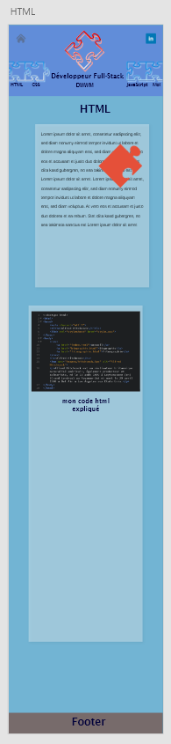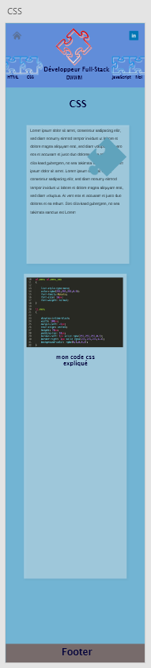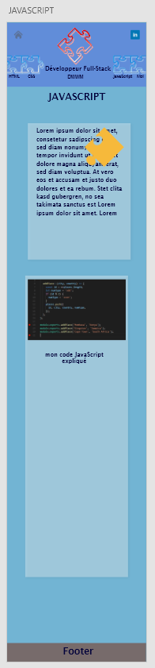

#### Pages codes

Ces trois pages sont construites sur le même profil, pour ne pas déconcerter le visiteur.

Elle se compose de :

##### Header

C’est le même pour toutes les pages

##### Main

Un titre <h2>

Un bloc <article> avec sous titres et paragraphes

Un aside qui contient une/des image(s) représentant mon code, suivi d’un article expliquant le code.

##### Footer

C’est le même pour toutes les pages.

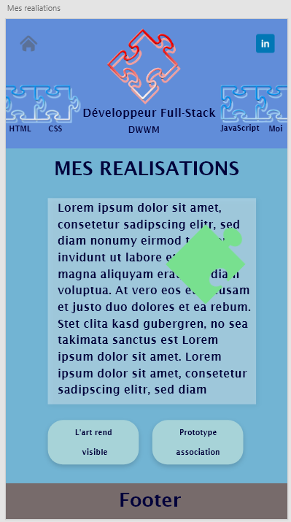Une page sur mes réalisations.

#### Réalisations

##### Header

C’est le même pour toutes les pages.

##### Main

Un titre <h2>

Un article avec sous-titres et paragraphes

Des boutons, ou zones cliquables renvoyant sur les précédentes réalisations

##### Footer

C’est le même pour toutes les pages.

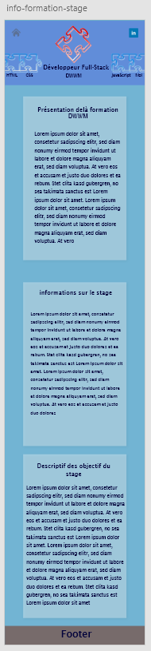Une page d’informations sur la formation et le stage.

#### Formation & stage

##### Header

C’est le même pour toutes les pages.

##### Main

Trois sections qui contiennent les articles avec leurs sous-titres et paragraphes

* Une zone pour la présentation de la formation DWWM à Nanteau-sur-Lunain.
* Une zone qui contient les informations sur les modalités administrative du stage.
* Une zone qui contient le contenu à mettre en œuvre pendant le stage.

##### Footer

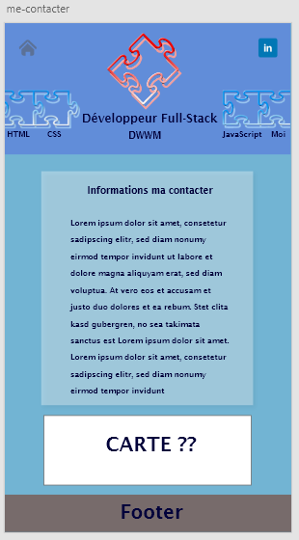C’est le même pour toutes les pages.

Enfin une page qui contient mes informations personnelles et les API (si mit en œuvre)

#### Informations & contact

##### Header

C’est le même pour toutes les pages.

##### Main

Une section avec un titre <h2> et articles

Une section avec les API

##### Footer

C’est le même pour toutes les pages.

### Liaisons logiques

Les pages en Mobil First étant réalisées, il faut mettre en évidence les liaisons logiques entres elles.

Adobe XD le permet quand on utilise les fonctions « prototype ».

Cela permet quand on met le projet en présentation sur le cloud d’Adobe de pouvoir donner le lien d’accès au « décideurs » qui peuvent visualiser le projet mais aussi naviguer au fil des pages comme si l’application était existante.

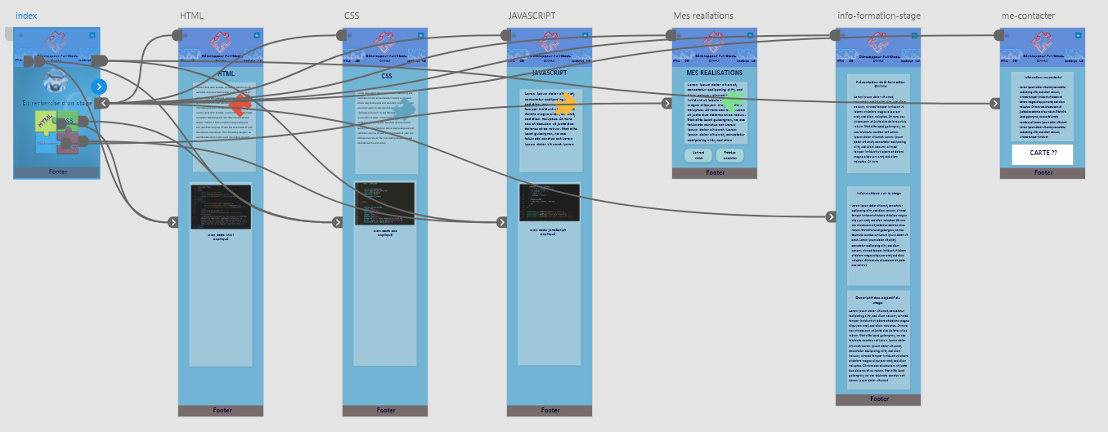Ici nous voyons les liaisons entre la page d’accueil et toutes les autres pages du site

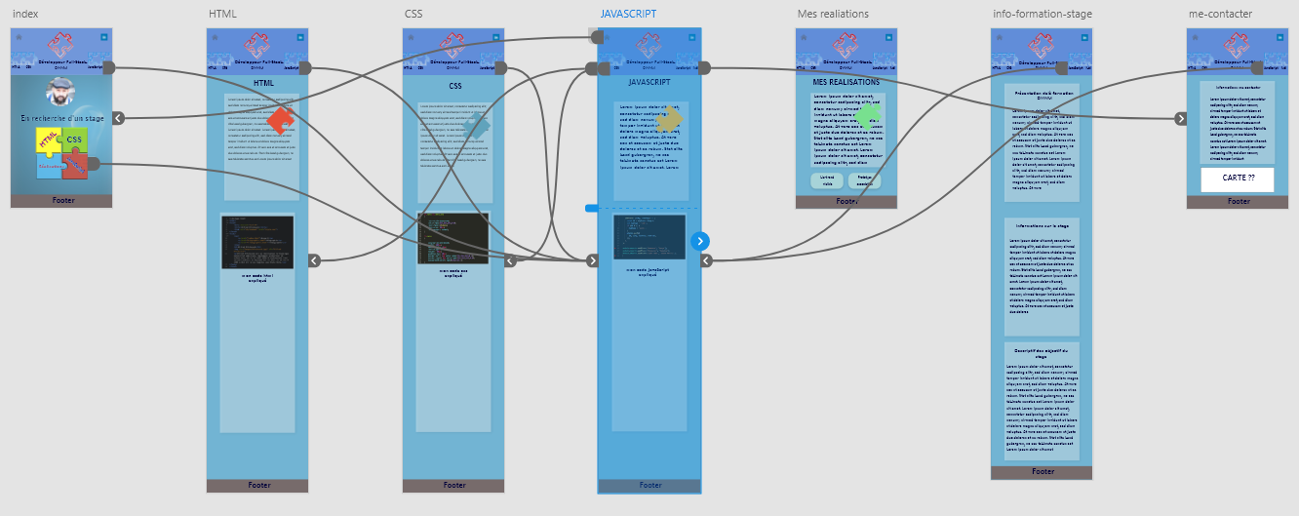Des pages codes vers les autres pages

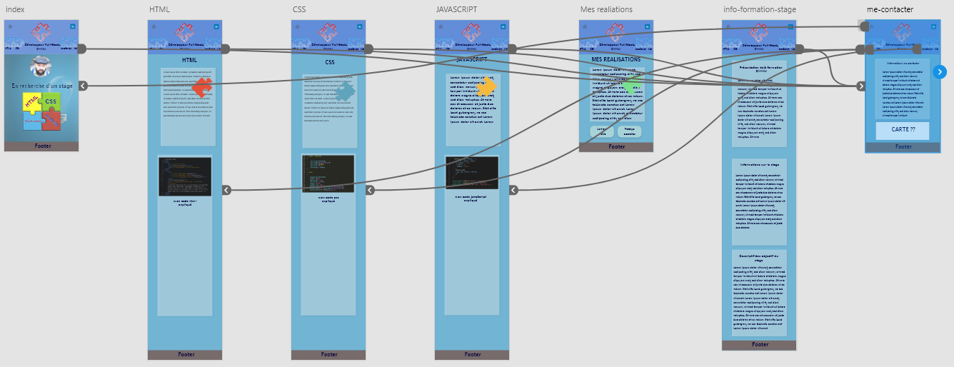Ou encore

Une fois la maquette terminée pour le Mobil First, il ne reste plus qu’à l’adapté pour les autres écrans.

Ci-dessous les visuels pour l’écran de Pc

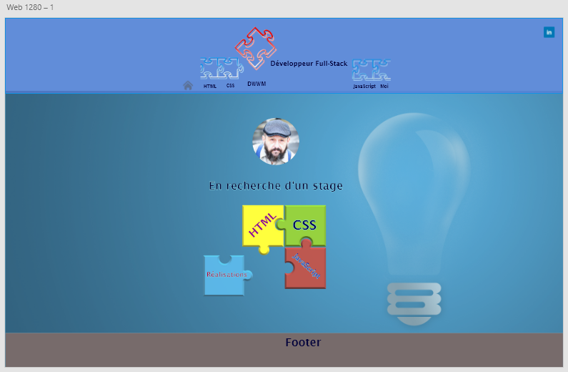L’accueil

Une page code (elle auront en fait toutes la même structure)

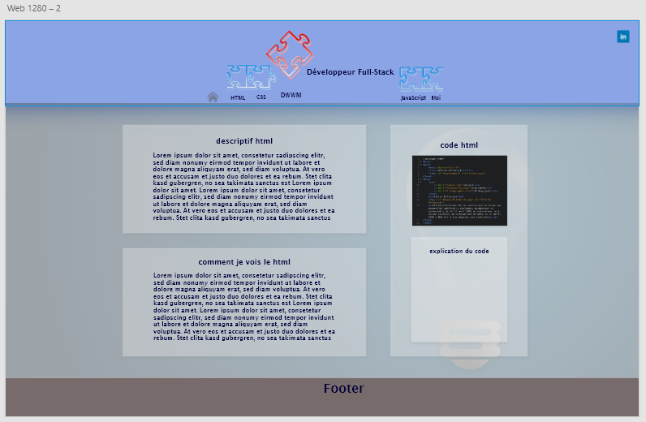

On visualise ici les liaisons effectuées avec la fonction prototype d’Adobe XD.

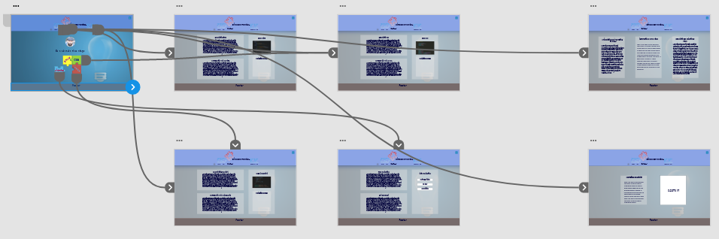

Le principe étant le même sur toutes les pages.

## Codages

### Le HTML

Une fois le maquettage fini, il faut passer à la réalisation du projet et commencer à coder.

Ici je commence à rencontrer des difficultés, je ne me souviens plus du CSS, surtout les positionnements.

Pour ce qui est du HTML, je ne rencontre pas de problème particulier.

Les balises et la sémantique sont maitrisé en partie, pour les oublies il me suffit rapidement de trouver soit sur MDN soit sur w3school les références qui me manques.

Je réalise donc ma structure, qui sera reprise quasiment sur toutes les pages, soit :

* Le HEADER
* Le MAIN
* Le FOOTER

Le reste, rajout de listes, de liens, d’articles et aside, ne posent pas non plus de problèmes.

### Le CSS

Pour la partie CSS, je défini les blocs, les positionnes en « flex » et je reste sur l’usage des « % » dans mes valeurs.

Mais je reste en difficulté pour faire les positionnements que je veux et qui doivent interpréter le Template.

Je rencontre aussi toujours des problèmes avec les images, les background-image. Toujours des problèmes pour avoir les tailles et le responsive web qui va avec.

Au final j’ai dû modifier mon Template, car je n’arrive pas à réaliser celui que j’ai dessiné.

## Coup de gueule

Surtout quand on me dit que c’est simple et que je passe des journées entières pour n’arriver qu’à un code qui ne me convient pas du tout.

Alors certes on me renvoi sur Google, MDN et autre site pour trouver des réponses, mais 4 semaines d’un travail qui ne vaux rien de rien ne font que me démolir et me désespéré.

Sur des points vraiment importants heureusement que Miguel à été là pour m’aider !!

Mais je ne peux pas l’embêter systématiquement, il a lui aussi son travail.

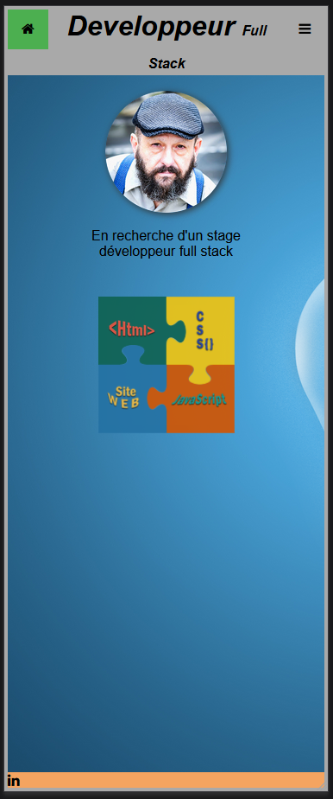Au final en désespoir de cause j’arrive à ceci :

Mobil First

Puis avec un menu type menu hamburger.

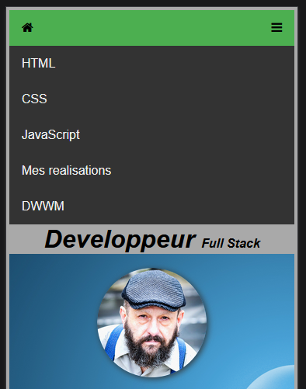

Le même menu mais en mode plein écran

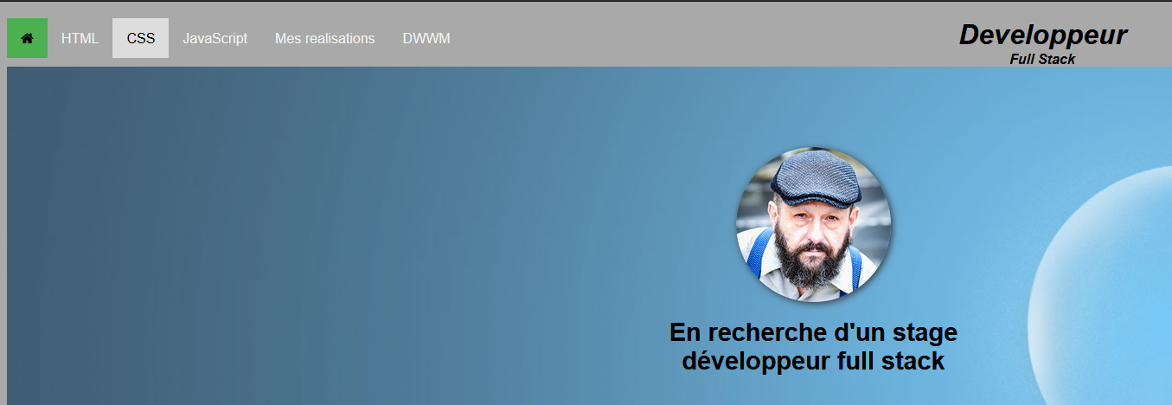

Et j’ai dût aussi changer les pages de présentations pour avoir quelque chose qui me convienne.

## Mauvais travail

Mais si j’avais dû réaliser le travail pour un client, je n’aurais pas répondu au Template qui aurait été fourni.

Tout ça parce que je n’arrive pas à faire comprendre que je ne comprends pas le positionnement !

Certes la base qui est d’empiler des blocs, ou de les mettre les uns à côté des autres, cela ça va, mais dès que je commence soit à mettre du texte soit des images, je casse tout.

Je n’arrive pas à faire que cela reste en forme.

Encore plus quand on passe en mode responsive (hors Media Queries).

Résultat d’une page « code » :

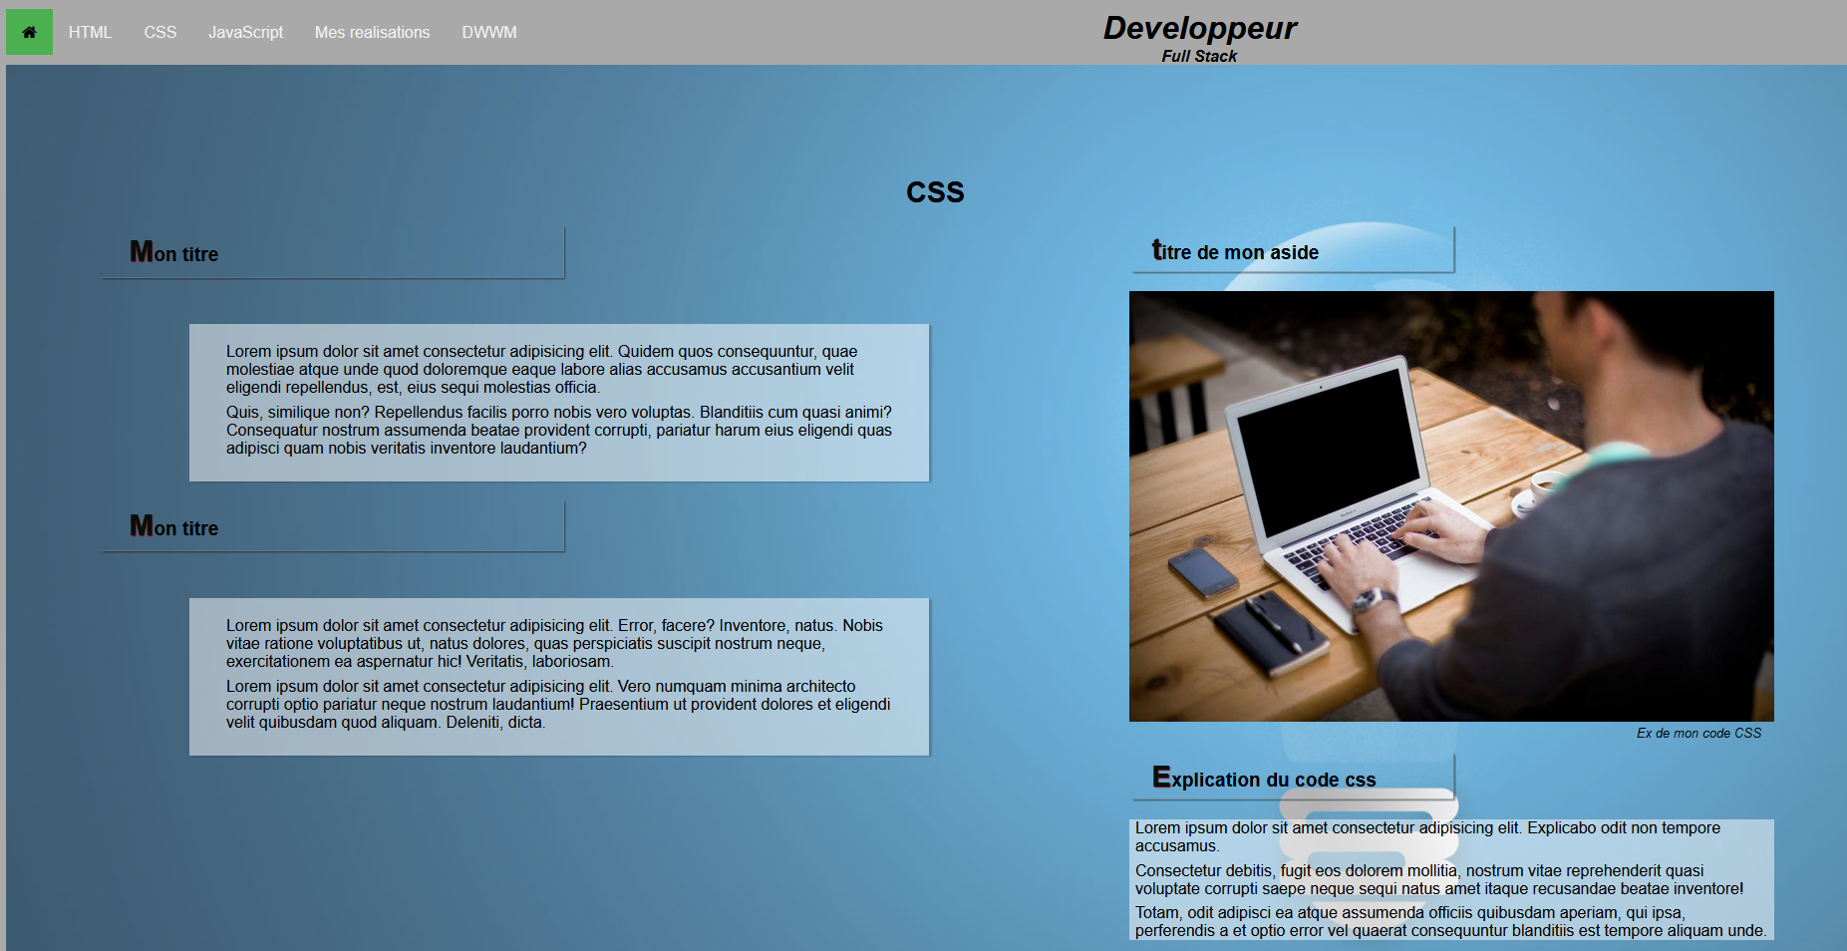

On est loin du Template définie

Mais cela reste présentable et structurellement me parait bon.

Pour le JavaScript, point sur lequel on devait travailler, comme j’ai perdu quasi tout mon temps pour le HTML et le CSS, je n’ai quasiment rien fait sur le JavaScript.

Surtout que j’ai dit plusieurs fois que je ne comprenais pas les base (algorithme) et que je n’arrivais pas à rattraper ce que les autres ont appris.

Résultat, et même en ayant acheté plusieurs cours sur Udemy, je ne fais que courir pour essayer de rattraper et surtout pour comprendre et arriver à structurer mon travail qui part à vaux l’eau.

J’ai donc récupéré un menu hamburger sur un site web et encore Miguel (heureusement qu’il est là) m’a aidé pour le comprendre et le mettre en place.

Le comprendre ne veux pas dire que je saurais le faire !

Donc je ne rentrerais pas dans les détails dessus.

Pour la suite, en fonction des cours que l’on a eu, j’ai essayé d’implémenter ce que l’on avait appris.

En particulier Git et GitHub.

Après avoir fais un tuto dessus que j’ai partagé, j’ai essayé tant bien que mal à l’introduire dans mon projet, mais je ne sais absolument pas si mon travail est correct.

En tout cas moi il en me satisfait aucunement.

Là s’arrête provisoirement le travail sur le projet, les derniers cours que l’on à eu, étant sur l’installation d’une VM avec Apache et sa configuration.

Cela m’a pris plusieurs jours pour essayer de le faire fonctionner, de faire un tuto pour que je n’oublie pas comment on fait.

Mais là aussi un **GROS TRAVAIL DE MERDE**, je souligne bien le terme, j’aurais des mots plus forts, je les mettrais.

Car là non plus rien ne marche comme il faut, et je galère toujours.

Mais là Miguel ne peut pas m’aider.

## **COMBIEN**

Beaucoup trop cher pour si peu.

Une gabegie financière !!!

Entre les couts de cette formation et les couts de mes achats de formations sur Udemy, les livres, etc. si j’étais une boite, je coule.

D’ailleurs je coule et ça me désespère totalement.

## **POURQUOI**

Normalement ici ont défini le but de l’exercice.

Je vais faire cours.

Je n’aurais ici vue que la médiocrité de se que j’ai réussi à apprendre et a maitrisé après 6 mois de formation, en sachant que j’avais déjà réalisé des sites web en statiques et en tableau.

En sachant que je fais du HTML et du CSS (simple, sans positionnement) depuis 10 ANS !!!!

Et QUE JE N’Y ARRIVE PAS !!!!!

## **CONCLUSION**

Un code de merde, un travail de merde.

Dur de mettre cela dans un compte rendu, mais il faut se rendre à l’évidence.

Je passe mes journées, mes week-ends, mes nuits à faire du putain de code, et je bloque, je bloque, je bloque, encore et encore.

Et je vois mon projet et toutes ces années de batailles pour avoir cette formation, tout ce travail partir en couilles.

Nanteau-sur-Lunain le 04 avril 2020

François Poullot en formation de développeur web - web mobil

Au COS/CRPF